

Enunciat de la pràctica de laboratori

Multiplexat de 7-segments

Multiplexat de 7-segments

1. Introducció

La placa de desenvolupament EasyPIC v7 (Fig.1) disposa de 4 displays de 7 segments que ens permetran mostrar xifres de manera senzilla, emprant els ports d’E/S.

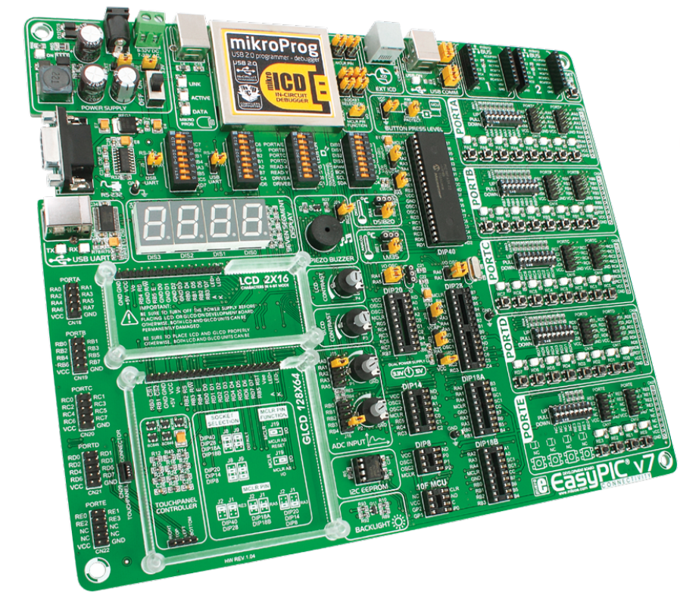
4 7-SEGMENTS
Fig. 1. Plataforma de desenvolupament EasyPIC v7

Aquests 4 displays de 7 segments estan connectats amb una configuració anomenada “Càtode Comú”, que vol dir que els 8 leds del display 7-segments (7 per crear la figura i un pel punt decimal) comparteixen una connexió a massa, i per tant són actius a “1”. La figura 2 mostra la connexió dels quatre displays extreta del manual de la placa.

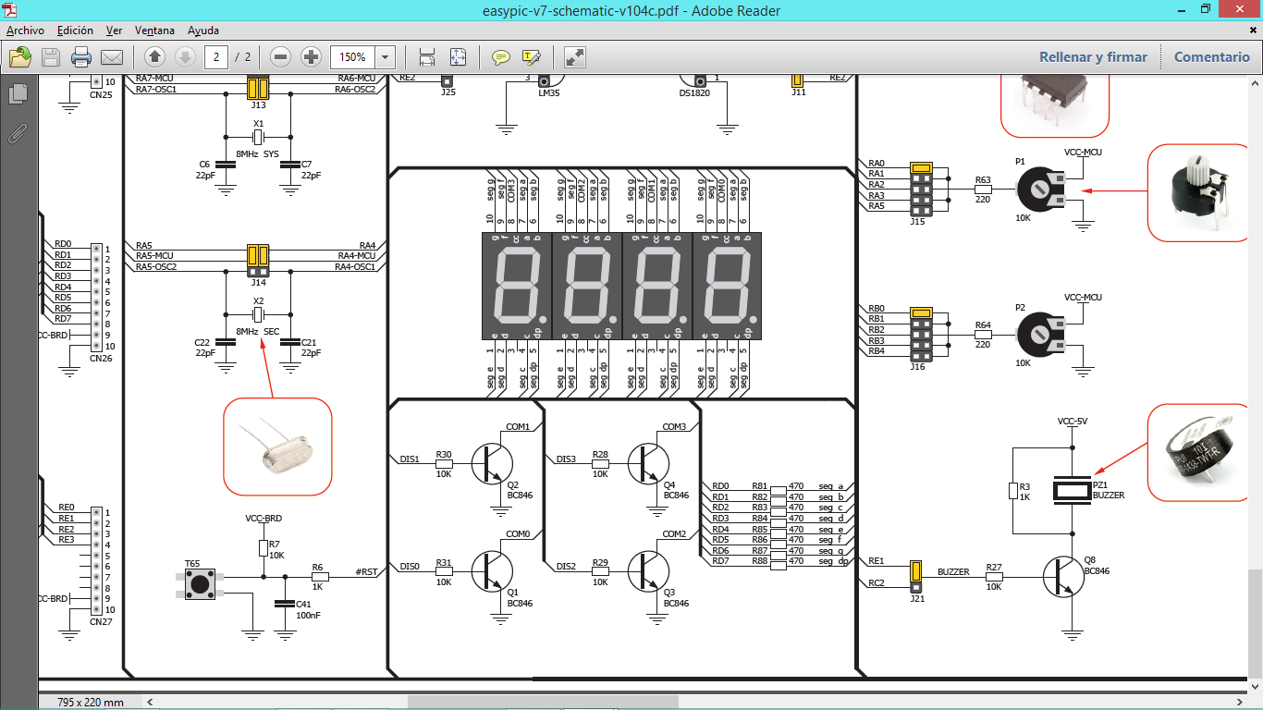

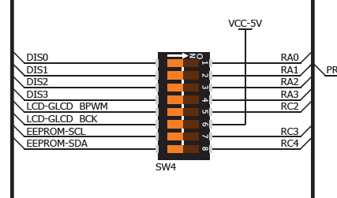

Fig. 2. Connexió a la placa dels 4 7-segments.

Observant les connexions a la placa podem concloure que:
- L’activació dels leds del display depèn del PORTD.
- El PORTD està connectat als quatre displays simultàniament.
- La selecció del display actiu es fa mitjançant el càtode comú, amb uns senyals anomenats DIS0, DIS1, DIS2 i DIS3.
- Els senyals DISx es poden connectar al PORTA mitjançant el switch SW4.

Finalment, si observem amb detall el circuit de selecció del display actiu, per selecció del càtode comú, veiem que el regeix un transistor tipus NPN i que s’activarà per “1”, és a dir, quan posem un “1” a la senyal DISx es selecciona el corresponent display.

“1”

Fig. 3. Circuit de selecció del càtode.

Per pintar en el display s’ha de seleccionar un únic display DIS0, DIS1, DIS2 o DIS3 amb el PORTA i tot seguit enviar pel PORTC el valor a pintar. A continuació s’espera una mica, es selecciona el següent display i se li envia el nou número i així successivament. Si s’espera molt temps entre un dígit i el següent es veuran displays que s’encenen i s’apaguen donant una resultat poc atractiu. Si s’espera poc temps es barrejaran els valors pintats al conjunt. Teniu més informació disponible a Atenea a l’Annex: Multiplexat de 7-segments. Recull d’informació addicional.

2. Objectius
L’objectiu d’aquesta pràctica és controlar un grup de 4 displays 7-segments de manera que puguem pintar-hi un nombre qualsevol de quatre dígits.

En acabar la pràctica l’alumne serà capaç de:
- manegar informació tècnica donada pel fabricant de la placa de desenvolupament que utilitzem a les pràctiques.
- cercar la informació necessària dins dels manuals de referència.
- aprofundir el coneixement dels PORTS d’E/S.
- controlar l’activació d’un display de 7-segments per fer-hi un dibuix desitjat.
- entendre el concepte de multiplexat en temps, per aconseguir mostrar un nombre de diversos dígits al conjunt de 7-segments.

3. Treball previ
Temps estimat: 4 hores.

- Llegir atentament la introducció, comprenent els elements involucrats i el seu funcionament.
- Incloure l’arxiu config.h al projecte de Proteus.
- Configurar la simulació del PIC18F45K22 a Proteus perquè funcioni a 8MHz de tal manera que la simulació i la placa EasyPicv7 funcionin a la mateixa velocitat de rellotge. Per fer-ho heu d’anar a la pestanya de l’esquemàtic i fer doble click sobre el microcontrolador. S’obrirà una finestra per editar el component i s’haurà de modificar el valor de Processor Clock Frequency a 8MHz.
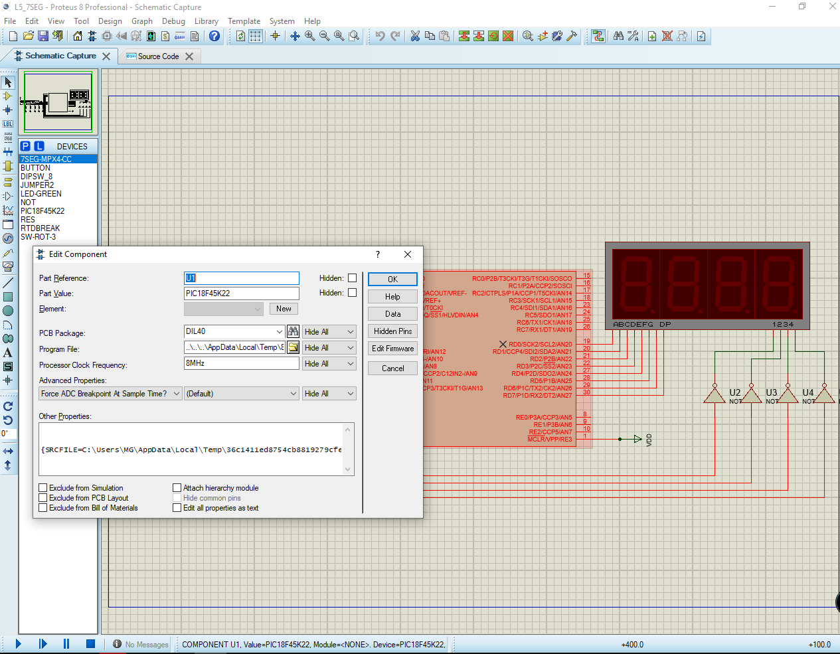
Fig. 4. Captura de pantalla pel canvi de la velocitat del clock.

- Dissenyar els nombres a pintar als 7-segments; per cada un dels deu dígits {0..9} crearem un mapa de 8 bits (que posarem al PORTD) perquè el representi.
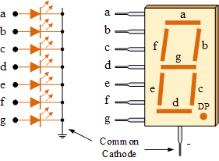

Fig. 5. Esquema dels 7-segments.

- Disseny de l’esquema elèctric sobre Proteus. Farem el disseny amb Proteus amb el microcontrolador PIC18F45K22 i hi inclourem el bloc de 4 7-segments “7SEG-MPX4-CC” que funciona en càtode comú i inclou 4 displays, tal com necessitem. Per gestionar la selecció dels displays, canviarem el circuit real amb els transistors NPN per portes NOT. A nivell lògic funcionen igual (al posar un “1” a la porta, surt un “0” que selecciona el càtode comú d’un display) i estalviem que Proteus hagi de fer la simulació d’un circuit analògic amb els transistors, que ralentitzaria la simulació.

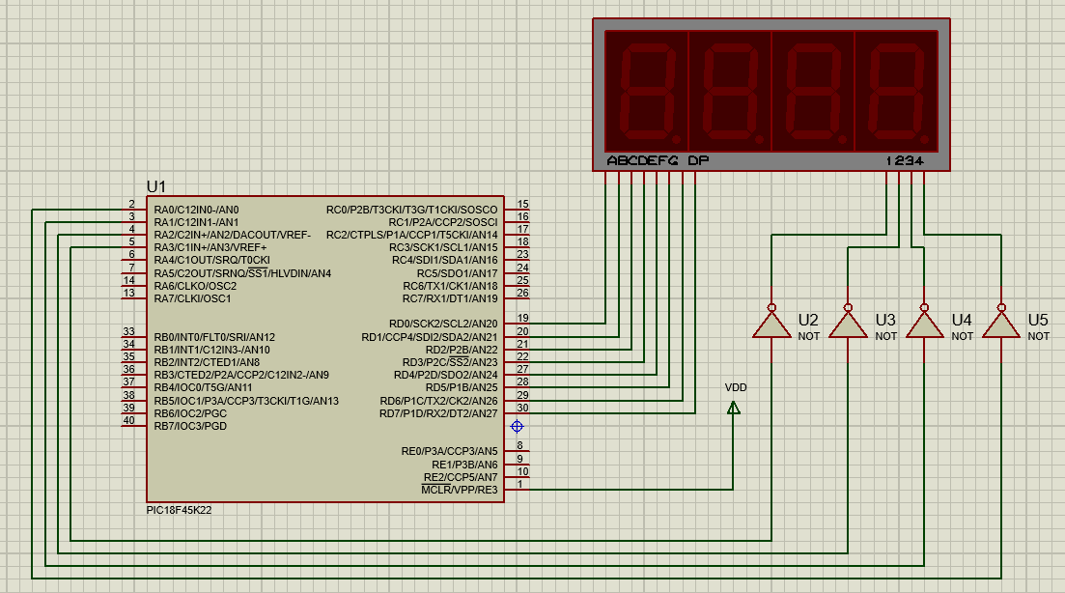

Fig. 5. Model per l’esquema de Proteus.

- Fer un programa en llenguatge C amb les següents funcionalitats:
- Llegir l’estat del pin RB0. Cada cop que es detecti un flanc de pujada en aquest pin s’incrementi en una unitat un comptador i es pinti el valor en el display 0 de set segments (el display de més a la dreta).
- Llegir l’estat del pin RB1. Cada cop que es detecti un flanc de pujada en aquest pin s’incrementi en una unitat un comptador i es pinti el valor en el display 1 de set segments (el segon començant per la dreta).
- Llegir l’estat del pin RB2. Cada cop que es detecti un flanc de pujada en aquest pin s’incrementi en una unitat un comptador i es pinti el valor en el display 2 de set segments (el tercer començant per la dreta).
- Llegir l’estat del pin RB3. Cada cop que es detecti un flanc de pujada en aquest pin s’incrementi en una unitat un comptador i es pinti el valor en el display 3 de set segments (el de l’esquerra).
- Llegir l’estat del pin RB4. Cada cop que es detecti un flanc de baixada en aquest pin es pinti el valor que hi ha en els quatre dígits del display multiplicat per 2.
- Per tal d’aprofitar el codi, s’ha de fer una funció que rebi dos paràmetres: el display sobre el que es vol pintar i el valor que s’ha de pintar.
- Fer servir correcta i efientment variables, constants, comptadors, etc.

Podeu observar gràficament el funcionament desitjat a les següents figures:

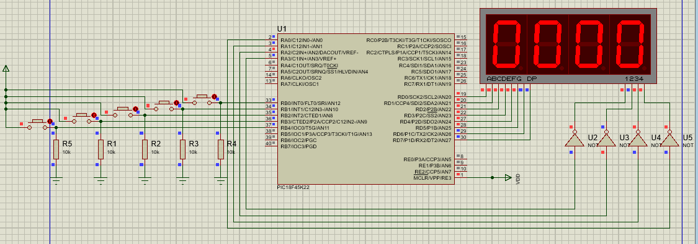
Fig. 6. Estat inicial.

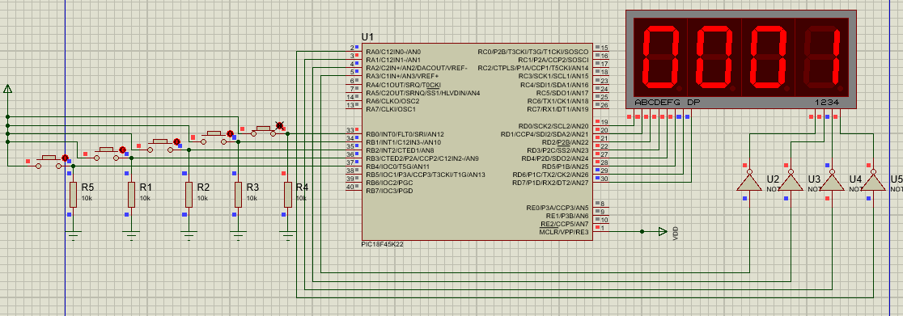
Fig. 7. Estat al polsar 1 vegada el botó RB0.

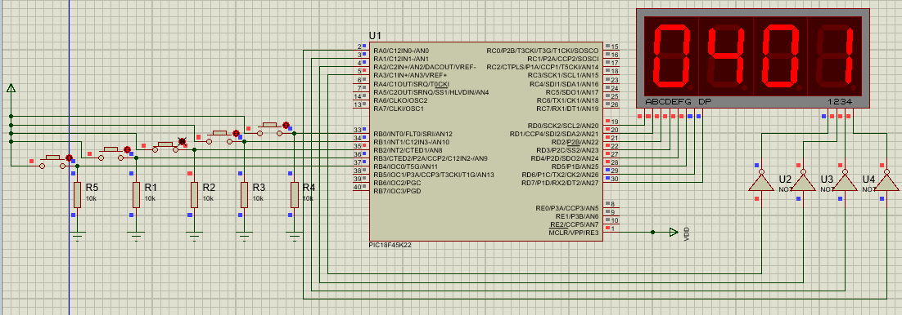
Fig. 8. Estat al polsar 4 vegades el botó RB2.

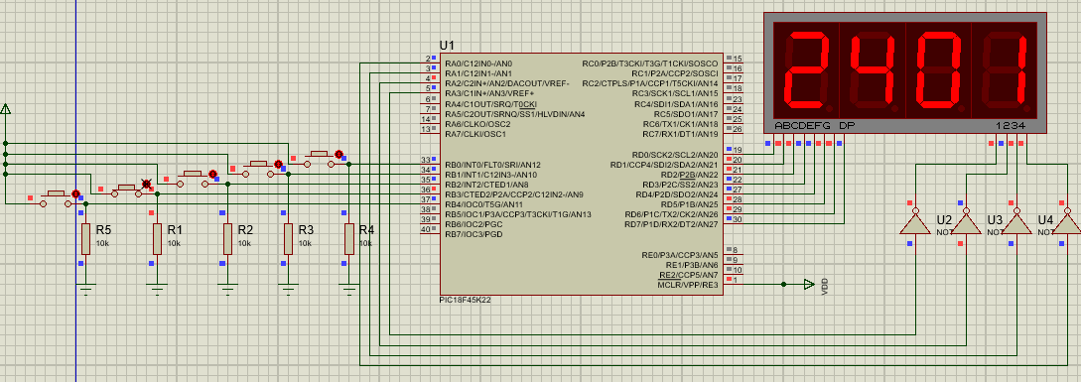
Fig. 9. Estat al polsar 2 vegades el botó RB3.

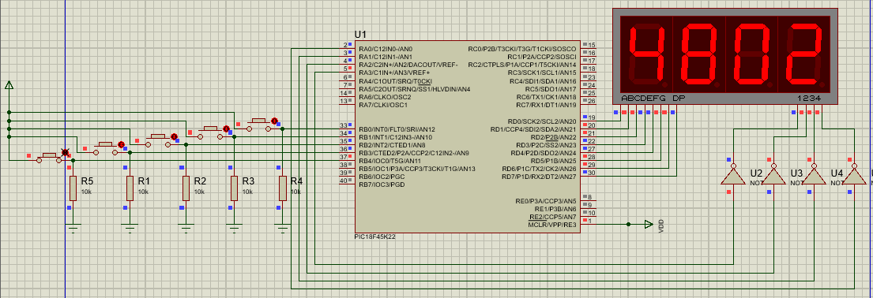
Fig. 10. Estat al polsar 1 vegada el botó RB4 (multiplica el valor anterior per 2).

Entregueu el projecte de PROTEUS en un zip (inclou diagrama esquemàtic, codi font implementat) pel Racó, ABANS de la vostra sessió de pràctiques.
AVÍS
- Lliureu els vostres projectes en una versió compatible de PROTEUS v8.4 SP0.
- Assegureu que els arxius de projectes (amb extensió .pdsprj) contenen el codi font internament. Això es fa obrint-lo com si fos un ZIP i mirant a la carpeta “FIRMWARE\PIC18F45K22”. Si no els trobeu, feu un zip amb el projecte i tots els arxius .c i .h

4. Pràctica al laboratori

A l’inici de la sessió, l’alumne ha de mostrar el programa corrent sobre Proteus. Si no us funciona el programa en Proteus, solucioneu els problemes. Un cop comprovat el funcionament correcte per part del professor passarem a portar-lo sobre la placa:

- Configurem la placa EasyPICv7 seguint les instruccions de l’enunciat (PORTD, SW4)

- Portarem el firmware (.hex compilat en release) del programa a la placa mitjançant el programa MikroProg.

- Analitzarem el comportament del programa corrent a la EasyPic i ajustarem el firmware (esperes temporals, etc.) perquè es vegi de manera correcta amb els displays 7-segments. (llegiu el document addicional d’aspectes del 7-segments penjat a Atenea). Si no us funciona bé, reviseu la configuració de la EasyPic.

- Realitzarem els canvis que el professor proposi “sobre sorpresa” per demostrar que dominem el programa fet i hem entès el funcionament del bloc 7-segments i el concepte de multiplexat en temps. (desprès de comprovar-lo pujarem al racó el firmware indicant que es tracta del sobre, per exemple “L5_sobre.pdsprj”

